Согласовано «Утверждено»
Решение приказ директора
педагогического совета №___ МБОУ «Татарско-Бурнашевская СОШ»
от _________ ___2018 года № _______
от _____________2018 год

Список учебников в соответствии с федеральным перечнем, рекомендованных к использованию при реализации образовательных программ начального общего, основного общего, среднего общего образования МБОУ «Татарско-Бурнашевская СОШ»
на 2018-2019 учебный год

Школа с русским языком обучения для русскоязычных учащихся

№  п/п  нош | №  п/п  сош | Учебные предметы, классы | Авторы, название учебника | Издательство | Год издания
1. | 1. | Русский язык
 |  | 1 | Климанова Л.Ф., Макеева С.Г. Русский язык | Просвещение | 2013
 |  | 2 | Климанова Л.Ф., Бабушкина Т.В. Русский язык | Просвещение | 2012
 |  | 3 | Климанова Л.Ф., Бабушкина Т.В. Русский язык | Просвещение | 2012
 |  | 4 | Климанова Л.Ф., Бабушкина Т.В. Русский язык | Просвещение | 2013
 |  | 5 | Ладыженская Т.А.,Баранова М.Т. Русский язык | Просвещение | 2015
 |  | 6 | Баранов М.Т. Русский язык | Просвещение | 2013
 |  | 7 | М.Т.Баранов, Т.А.Ладыженская и др. Русский язык | Просвещение | 2017
 |  | 8 | М.Т.Баранов, Т.А.Ладыженская и др. Русский язык | Просвещение | 2018
 |  | 9 | Т.А.Ладыженская и др. Русский язык | Просвещение | 2013
 |  | 10 | В.Ф.Греков, С.В.Крюков Пособие для занятий по русскому языку | Просвещение | 2011
 |  | 11 | В.Ф.Греков, С.В.Крюков Пособие для занятий по русскому языку | Просвещение | 2011
2 |  | Литературное чтение
 |  | 1 | Климанова Л.Ф., Горецкий В.Г.  Литературное чтение. | Просвещение | 2012
 |  | 2 | Климанова Л.Ф., Горецкий В.Г.  Литературное чтение. | Просвещение | 2013
 |  | 3 | 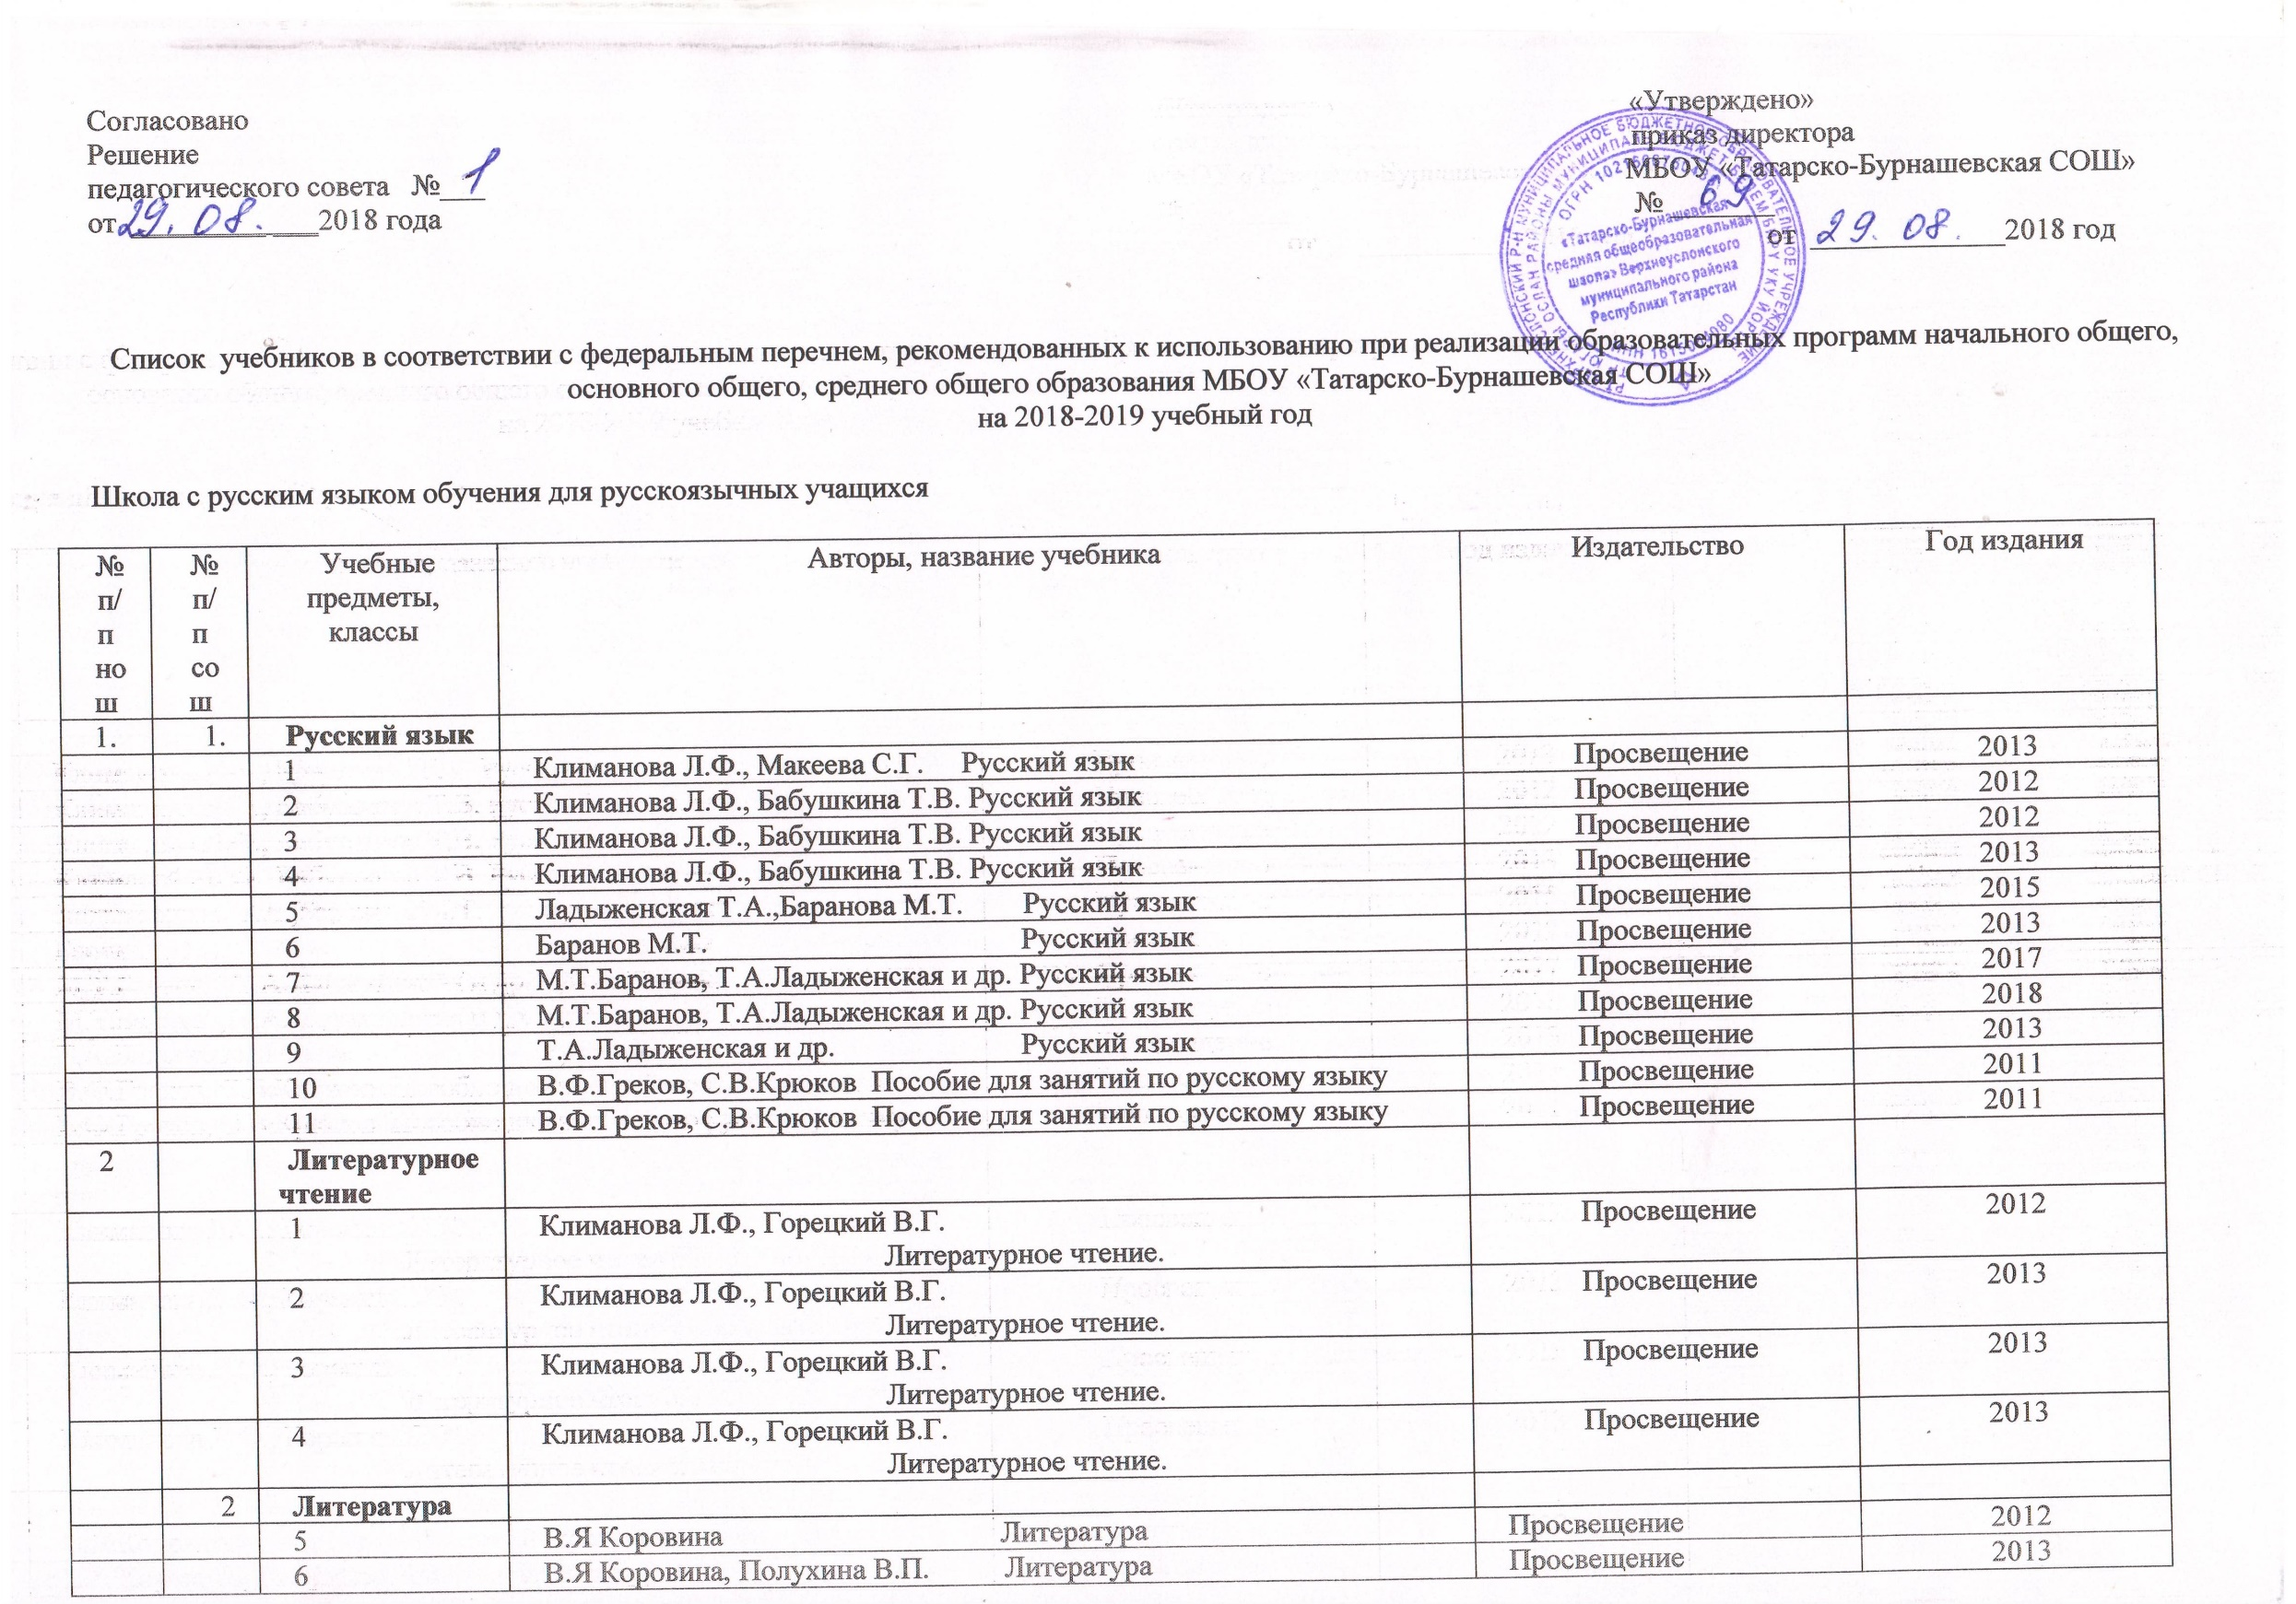  Климанова Л.Ф., Горецкий В.Г.  Литературное чтение. | Просвещение | 2013
 |  | 4 | Климанова Л.Ф., Горецкий В.Г.  Литературное чтение. | Просвещение | 2013
 | 2 | Литература
 |  | 5 | В.Я Коровина Литература | Просвещение | 2012
 |  | 6 | В.Я Коровина, Полухина В.П. Литература | Просвещение | 2013
 |  | 7 | В.Я Коровина Литература | Просвещение | 2015
 |  | 8 | В.Я Коровина Литература | Просвещение | 2018
 |  | 9 | В.Я Коровина Литература | Просвещение | 2012
 |  | 10 | Сухих Н.Н. Литература | М: Академия | 2009
 |  | 11 | Сухих Н.Н. Литература | М: Академия | 2010
3 | 3 | Татарский язык и литературное чтение
 |  | 1 | Татарский язык Мещерякова В.Н. | Татар. кн. изд-во | 2015
 |  | 2 | Татарский язык и литературное чтение. Хайдарова Р.З., Рангулова Р.Х. | Татармульт-фильм | 2013
 |  | 3 | Татарский язык и литературное чтение. Хайдарова Р.З. | Татармульт-фильм | 2013
 |  | 4 | Татарский язык и литературное чтение. Хайдарова Р.З. | Татармульт-фильм | 2014
 |  | 5 | Татарский язык Хайдарова Р.З. | Татармульт-фильм | 2014
 |  | 6 | Татарский язык Хайдарова Р.З. | Татармульт-фильм | 2014
 |  | 7 | Татарский язык Хайдарова Р.З. | Татармульт-фильм | 2014
 |  | 8 | Татарский язык Хайдарова Р.З. | Татармульт-фильм | 2015
 |  | 9 | Татарский язык Хайдарова Р.З. | Магариф | 2008
 |  | 10 | Татарский язык Хайдарова Р.З. | Магариф | 2009
 |  | 11 | Татарский язык Хайдарова Р.З. | Магариф | 2010
 | 4 | Татарская литература
 |  | 5 | Мотигуллина А.Р. | Татармульт-фильм | 2014
 |  | 6 | Мотигуллина А.Р. | Татармульт-фильм | 2014
 |  | 7 | Мотигуллина А.Р. | Татармульт-фильм | 2014
4 | 5 | Английский язык
 |  | 2 | Английский язык. Быкова Н.И., Дули Д. | Просвещение | 2015
 |  | 3 | Английский язык. Быкова Н.И., Дули Д. | Просвещение | 2016
 |  | 4 | Английский язык. Быкова Н.И., Дули Д. | Просвещение | 2015
 |  | 5 | Английский язык. Ваулина Ю.Е., Дули Д. | Просвещение | 2015
 |  | 6 | Английский язык. Ваулина Ю.Е., Дули Д. | Просвещение | 2015
 |  | 7 | Английский язык. Ваулина Ю.Е., Дули Д. | Просвещение | 2015
 |  | 8 | Английский язык. Ваулина Ю.Е., Дули Д. | Просвещение | 2018
 |  | 9 | Английский язык. Ваулина Ю.Е., Дули Д. | Просвещение | 2015
 |  | 10 | Английский язык. Афанасьева О.В., Дули Д. | Просвещение | 2015
 |  | 11 | Английский язык. Афанасьева О.В., Дули Д. | Просвещение | 2015
5 | 6 | Математика
 |  | 1 | Дорофеев Г.В., Миракова Т.Н. Математика | Просвещение | 2013
 |  | 2 | Дорофеев Г.В., Миракова Т.Н. Математика | Просвещение | 2013
 |  | 3 | Дорофеев Г.В., Миракова Т.Н. Математика | Просвещение | 2013
 |  | 4 | Дорофеев Г.В., Миракова Т.Н. Математика | Просвещение | 2013
 |  | 5 | Виленкин Н.Я., Жохов В.И. Математика | Мнемозима | 2015
 |  | 6 | Виленкин Н.Я., Жохов В.И. Математика | Мнемозима | 2015
 |  | 7 | Макарычев Ю.Н. Алгебра | Просвещение | 2015
 |  | 8 | Макарычев Ю.Н. Алгебра | Просвещение | 2018
 |  | 9 | Макарычев Ю.Н. Алгебра | Просвещение | 2014
 |  | 10 | Колмогоров А.Н. Алгебра и начала математического анализа 10-11кл | Просвещение | 2008
 |  | 11 | Колмогоров А.Н. Алгебра и начала математического анализа 10-11кл | Просвещение | 2008
6 | 7 | Окружающий мир
 |  | 1 | Плешаков А.А., Новицкая М.Ю.  Окружающий мир | Просвещение | 2011
 |  | 2 | Плешаков А.А., Новицкая М.Ю.  Окружающий мир | Просвещение | 2012
 |  | 3 | Плешаков А.А., Новицкая М.Ю.  Окружающий мир | Просвещение | 2012
 |  | 4 | Плешаков А.А., Новицкая М.Ю.  Окружающий мир | Просвещение | 2013
7 | 8 | Музыка
 |  | 1
 |  | 2 | Школяр Л.В., Алексеева Л.Л. Музыка | Мнемозима | 2012
 |  | 3 | Школяр Л.В., Алексеева Л.Л. Музыка | Мнемозима | 2013
 |  | 4 | Школяр Л.В., Алексеева Л.Л. Музыка | Мнемозима | 2013
8 | 9 | Технология
 |  | 1
 |  | 2 | Огерчук Л.Ю. Технология | Русское слово | 2012
 |  | 3 | Н.И.Роговцева, Н.В.Богданова Технология | Просвещение | 2013
 |  | 4 | Н.И.Роговцева, Н.В.Богданова Технология | Просвещение | 2013
9 | 10 | ИЗО
 |  | 1 | В.С.Кузин ИЗО | Дрофа | 2013
 |  | 2 | В.С.Кузин ИЗО | Дрофа | 2013
 |  | 3 | Т.Я.Шпикалова, Л.В.Ершова ИЗО | Просвещение | 2013
 |  | 4 | Т.Я.Шпикалова, Л.В.Ершова ИЗО | Просвещение | 2013
10 | 11 | Физкультура
 |  | 1
 |  | 2
 |  | 3
 |  | 4
11 | 12 | Основы светской этики
 |  | 4 | М.Т.Студеникин Основы светской этики | Русское слово | 2012
12 | 13 | История
 |  | 5 | Вигасин А.А., Годер Г.И.  История древнего мира | Просвещение | 2012
 |  | 6 | Агибалова Е.В., Донской Г.М.  История средних веков | Просвещение | 2016
 |  | 6 | Арсентьев Н.М.,Данилов А.А. История России. | Просвещени | 2016
 |  | 6 | Боголюбов Л.Н. Обществознание | Просвещение | 2015
 |  | 7 | Арсентьев Н.М.,Данилов А.А. История России. | Просвещени | 2017
 |  | 7 | Юдовская А.Я., Баранов П.А., Ванюшкина Л.М. Новая история 1500-1800 г. | Просвещение | 2017
 |  | 7 | Боголюбов Л.Н. Обществознание | Просвещение | 2017
 |  | 8 | Арсентьев Н.М.,Данилов А.А. История России. | Просвещение | 2018
 |  | 8 | Юдовская А.Я., Баранов П.А., Ванюшкина Л.М.  Всеобщая история. | Просвещение | 2018
 |  | 8 | Боголюбов Л.Н. Обществознание | Просвещение | 2018
 |  | 9 | Данилов А.А., Косулина Л.Г. История России XX в. | Просвещение | 2012
 |  | 9 | Алексашкина Л.Н. Новейшая история XX в. | Мнемозима | 2013
 |  | 9 | Кравченко А.И. Обществознание | Русское слово | 2008
 |  | 10 | Боголюбов Л.Н. Обществознание | Просвещение | 2009
 |  | 11 | Боголюбов Л.Н. Обществознание | Просвещение | 2010
 |  | 10 | Загладин Н.В., Симония Н.А. Всеобщая история | Русское слово | 2009
 |  | 10 | Сахаров А.Н. История России в 2-х частях | Просвещение | 2006
 |  | 11 | Загладин Н.В. Всеобщая история | Русское слово | 2010
 | 14 | История Татарстана и татарского народа
 |  | 5-6 | Хузин В.Ш. История Татарстана с древнейших времен до середины XVIв. | Казань | 2016
 |  | 7 | Гилязов И.А., Пискарёв В.И.  История Татарстана вторая половина  XVI-XVIII в. | Хэтер (ТаРИХ) | 2004
 |  | 8 | Пискарёв В.И. История Татарстана XIX в. | Хэтер (ТаРИХ) | 2018
 |  | 9 | Султанбеков Б.Ф.  История Татарстана XX -XXI в. | Казань | 2006
 |  | 10 | Гилязов И.А., Пискарёв В.И.  История Татарстана и татарского народа | Хэтер | 2008
 |  | 11 | Галямова А.Н., Иванов А.А.  История Татарстана и татарского народа | Хэтер | 2009
 | 15 | География
 |  | 5 | Е.М.Домогацких География | Русское слово | 2015
 |  | 6 | Е.М.Домогацких География | Русское слово | 2015
 |  | 7 | Е.М.Домогацких География | Русское слово | 2015
 |  | 8 | Баранова И.И. География России. Природа | Просвещение | 2018
 |  | 9 | Алексеев А.И., Низовцев В.А., Ким Э.В. География России. Хозяйство и географические районы | Дрофа | 2008
 |  | 8-9 | Тайсин А.С. География РТ. | Магариф | 2009
 |  | 10 | Максаковский В.Л. География | Просвещение | 2009
 |  | 11 | Максаковский В.Л. География | Просвещение | 2009
 | 16 | Биология
 |  | 5 | Пасечник В.В. Биология | Дрофа | 2012
 |  | 6 | Пасечник В.В. Биология | Дрофа | 2014
 |  | 7 | Латюшин В.В., Шапкин В.А. Биология | Дрофа | 2015
 |  | 8 | Колесов Д.В, Маш Р.Д. Биология | Дрофа | 2018
 |  | 9 | Каменский А.А., Пасечник В.В. Биология | Дрофа | 2009
 |  | 10 | Захаров В.Д. Общая биология. | Просвещение | 2006
 |  | 11 | Захаров В.Д. Общая биология. | Просвещение | 2006
 | 17 | Физика
 |  | 7 | Перышкин А.В. Физика | Дрофа | 2014
 |  | 8 | Перышкин А.В. Физика | Дрофа | 2018
 |  | 9 | Перышкин А.В. Физика | Дрофа | 2009
 |  | 10 | Мякишев Г.Я., Буховцев Б.Б. Физика | Просвещение | 2008
 |  | 11 | Мякишев Г.Я. Физика | Просвещение | 2008
 | 18 | Химия
 |  | 8 | Габриелян О.С. Химия | Дрофа | 2018
 |  | 9 | Габриелян О.С. Химия | Дрофа | 2008
 |  | 10 | Габриелян О.С. Химия | Дрофа | 2008
 |  | 11 | Габриелян О.С. Химия | Дрофа | 2009
 | 19 | Технология
 |  | 5 | Симоненко В.Д. Технология | Вентана-Граф | 2012
 |  | 6 | Н.В.Синица, П.С.Самородский Технология | Вентана-Граф | 2013
 |  | 7 | Павлова М.Б., Сасова И.А. Технология | Вентана-Граф | 2010
 | 20
 |  | 8 | Фролов М.П. Основы безопасности жизнедеятельности | АСТ | 2018

